 |  | lme@tu.natm.ru
ПРОФСОЮЗ РАБОТНИКОВ НАРОДНОГО ОБРАЗОВАНИЯ И НАУКИ РФ  (ОБЩЕРОССИЙСКИЙ ПРОФСОЮЗ ОБРАЗОВАНИЯ)  НОВГОРОДСКАЯ ОБЛАСТНАЯ ОРГАНИЗАЦИЯ  г. В.Новгород, 173001, ул.Яковлева,13, каб.21  тел. (8 816 2) 73-08-35 факс (88162) 77-30-55 |  | Председателям городских, районных и первичных профсоюзных организаций
Исх. № 90 от 06.06.2013 года

Уважаемые коллеги!

Просим Вас проинформировать первичные профсоюзные организации о том, что 25 апреля 2013 года начала работу приемная комиссия Московского образовательного учреждения профсоюзов высшего профессионального образования «Академия труда и социальных отношений» (АТиСО), крупнейшего образовательного и научного центра социально-экономического профиля, который является лидером в подготовке высококвалифицированных специалистов в области права, экономики, страхового дела, управления персоналом, менеджмента, политологии и, что важно, профсоюзных кадров.

На 2013-2014 учебный год осуществляется набор студентов по следующим направлениям:

Бакалавриат | Экономика, Менеджмент, Управление персоналом, Государственное и муниципальное управление, Социология, Сервис, Лингвистика, Гостиничное дело, Туризм, Прикладная информатика, Реклама и связи с общественностью, Техносферная безопасность, Юриспруденция, Политология, Журналистика, Социальная работа (*). | (*) – новые  направления
Магистратура | Управление персоналом, Государственное и муниципальное управление, Реклама и связи с общественностью, Журналистика, Социология, Политология, Экономика, Менеджмент, Юриспруденция, Техносферная безопасность (**) | (**) - имеются  бюджетные места

Кроме того Академия ведет подготовку научно-педагогических и научных кадров в отделе аспирантуры, обеспечивая организацию подготовки специалистов высшей квалификации (кандидатов и докторов наук). Перечень специальностей достаточно разнообразен, в частности: Экономика и управление народным хозяйством (маркетинг; экономика труда; экономика, организация и управление предприятиями, отраслями, комплексами - промышленность и сферы услуг); Трудовое право; Право социального обеспечения и др.

Информацию об образовательных программах Академии можно получить на Сайте АТиСО: www.atiso.ru.

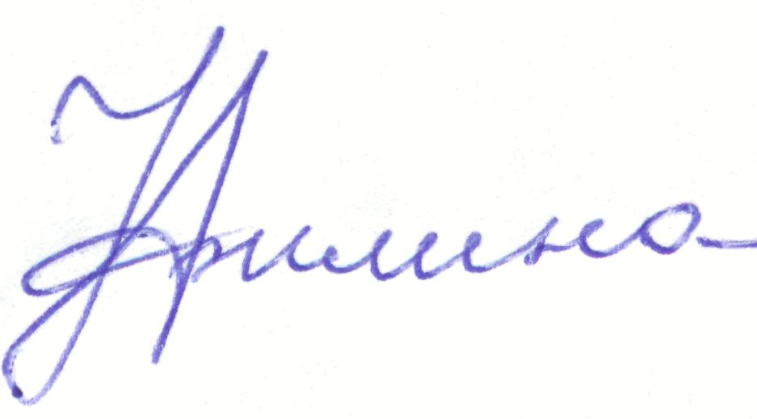
Председатель областной
организации профсоюза Н.В.Филина

